ІВАНО-ФРАНКІВСЬКИЙ ОБЛАСНИЙ ІНСТИТУТ

ПІСЛЯДИПЛОМНОЇ ПЕДАГОГІЧНОЇ ОСВІТИ

Автор-упорядник
ЛЮДМИЛА МІНДА

МЕТОДИЧНІ РЕКОМЕНДАЦІЇ
ДЛЯ ПЕДАГОГІВ СИСТЕМИ ДОШКІЛЬНОЇ ОСВІТИ





ІВАНО-ФРАНКІВСЬК, 2017

Тиждень соціальної та фінансової освіти дітей у дошкільному навчальному закладі. Методичні рекомендації для педагогів системи дошкільної освіти / Автор-упорядник Л.З. Мінда. – Івано-Франківськ, 2017. – 46 с.

Автор-упорядник:

Людмила Мінда, методист лабораторії дошкільної та початкової освіти Івано-Франківського обласного інституту післядипломної педагогічної освіти

Рецензенти:

Ольга Барабаш, кандидат педагогічних наук, доцент, проректор Івано-Франківського обласного інституту післядипломної педагогічної освіти;

Наталія Бабій, старший викладач кафедри теорії та методики навчання, методист лабораторії дошкільної та початкової освіти Івано-Франківського обласного інституту післядипломної педагогічної освіти

Схвалено науково-методичною радою ІФОІППО
(протокол № 2 від 23 червня 2017 року)

ЗМІСТ

Вступ | 4
Л. Мінда. Методичні рекомендації щодо проведення тижня соціальної та фінансової освіти у дошкільному навчальному закладі | 6
Л. Мінда. Опитувальник для батьків «Діти та фінанси» | 13
Л. Мінда. Орієнтовний план проведення тижня соціальної та фінансової освіти у дошкільному навчальному закладі | 16
Практичні матеріали для педагогів | 17
С. Штограм. Ранкова гімнастика «Рукавички Афлатуна» | 17
С. Штограм. Інтелект-кафе «Копійочка» (рольова гра для педагогів та батьків) | 18
С. Штограм. Дидактичні ігри соціально-економічної тематики | 22
Л. Ільчишин. Лісова крамниці (заняття з основ економічної культури для дітей середнього дошкільного віку) | 23
Р. Семенюк. Створення колажів із зображенням об’єктів фінансового та соціального призначення | 28
Р. Андріїв. Колекція одягу різних етнічних груп Прикарпаття для Афлатуна | 29
Л. Савчук. Веселий ярмарок (сценарій святкового дійства за участі родин вихованців) | 33
Бобровська О.А., Никонович Ю.Н. Поспішають дошкільнята Афлатуна з Днем народження вітати (музично-спортивна розвага) | 41

ВСТУП

Майбутнє кожної людини у її власних руках. Очевидним є те, що виховання соціально-відповідальних та освічених у фінансовій сфері дітей робить їх спроможними змінити власне життя та світ довкола на краще, тим самим збільшуючи шанси на успішне й щасливе майбутнє. Особливо гостро питання фінансової грамотності постає в умовах швидко змінюванної ринкової економіки.
Основи соціально-фінансових знань найуспішніше закладаються саме в дошкільному віці – найбільш сенситивному етапі життя, коли у дитини формуються уявлення про першочергові потреби сім'ї, свої власні бажання, виникає проблема вибору між «треба» та «хочу»; усвідомлюються тимчасові рамки (зачекати, щоб купити бажане); формується ставлення до матеріальних цінностей (подарунків) та готовність поділитися особистими речами (гратися спільно, по черзі), а також виховуються такі риси як бережливість та ощадливість. Саме тому у багатьох розвинених країнах існують спеціальні програми з фінансової грамотності, що сприяють формуванню у дітей економічного мислення, навчають ощадливо та доцільно витрачати кишенькові гроші, а також виховують повагу до людей, які вміло організовують власний бізнес.
З 2016 року за ініціативи МОН України та спільно з Міжнародною фундацією «Aflatoun International» (Нідерланди) розпочато упровадження програми соціальної та фінансової освіти дітей 3-7 років «Афлатот» у дошкільних закладах країни. Дана програма допомагає дошкільнятам усвідомити, хто вони є і як слід взаємодіяти з іншими людьми, надихає дітей вивчати свої права і обов'язки, вчить планувати бюджет, раціонально використовувати ресурси, оцінювати наявні можливості, формує підприємницький дух, а також акцентує увагу на ролі сім'ї та сімейних цінностей у вихованні.
Планом заходів у рамках реалізації програми «Афлатот» передбачено проведення у дошкільних навчальних закладах тижня соціальної та фінансової освіти дітей. Зважаючи на нетиповість данного заходу для системи дошкільної освіти, пропонуємо методичні рекомендації щодо його ефективної організації та проведення в умовах будь-якого дошкільного навчального закладу (незважаючи на те, реалізує він зазначену програму чи ні).
Сподіваємось, що цілеспрямована спільна діяльність дошкільного закладу та родин вихованців щодо формування фінансової грамотності дітей зробить їх майбутнє життя економічно стабільним й допоможе відчути себе вільно та впевнено, адже як сказав Е. Ремарк «Гроші – це воля, викарбувана із золота».

Людмила Мінда
МЕТОДИЧНІ РЕКОМЕНДАЦІЇ
щодо проведення тижня соціальної та фінансової освіти
у дошкільному навчальному закладі
Людмила Мінда,
методист лабораторії дошкільної
та початкової освіти Івано-Франківського ОІППО

Фінансово грамотні громадяни є основою сильної, заможної та незалежної країни. Саме задля підвищення фінансової грамотності дорослого населення Національним банком України (наказ від 18.05.2013 № 61-од) започатковано проведення Всеукраїнського тижня фінансової грамотності (у листопаді) та Всесвітнього дня заощаджень в Україні (31 жовтня). До того ж, починаючи з 2012 року Україна щорічно у березні місяці приєднується до міжнародної ініціативи Global Money Week «Глобальний тиждень грошей». В рамках цього тижня відбуваються заходи для підвищення обізнаності населення (здебільшого працюючих людей, пенсіонерів, молоді, школярів) щодо важливості фінансової освіти і фінансової інтеграції.
Водночас, коли йдеться про фінансову грамотність дітей дошкільного віку, ми часто наштовхуємося на відверте нерозуміння суспільством (у тому числі педагогами та батьками) важливості даної проблеми, а тому мало, або й взагалі не приділяємо цьому уваги. За останніми даними сьогодні один мільярд дітей живе у бідності, а доступ до фінансової освіти має менше 1% дітей у світі. З одного боку, у більшості дошкільників практично відсутня необхідність вирішувати реальні фінансові питання, а тому діти й самі виявляють слабкий інтерес до цієї проблеми. З іншої сторони, дорослі мають пам’ятати про унікальність періоду дошкільного дитинства, коли немає потреби перенавчати, перевиховувати, коли свідомість дітей практично позбавлена стереотипів і важливо лише розумно виховувати, пропонувати дітям раціональну діяльність, формуючи у них основи соціальної та фінансової грамотності. Чим раніше ми почнемо роботу з даного напряму, тим дії та вчинки дітей будуть більш свідомими, раціональнішими та економічно доцільнішими.
Актуальність ранньої соціально-фінансової освіти дітей зумовлена рядом причин:
- в умовах глобальних суспільних процесів та зростаючої ринкової економіки оволодіння базовими соціально-фінансовими знаннями є надзвичайно важливими;
- засвоєння ключових понять становитиме надалі основу для набуття дітьми первинного соціально-економічного досвіду та моделей поведінки;
- рівень економічної культури дитини формується під впливом найближчого соціального оточення (сім’ї), де не завжди є приклад «розумного та доцільного ведення господарства»;
- соціально-фінансова освіта дітей у дошкільних навчальних закладах носить епізодичний характер (незважаючи на окреслені завдання у змісті Базового компонента та чинних освітніх програмах), що не сприяє формуванню у них свідомого та відповідального ставлення до ресурсів, взаємодії з іншими людьми та світом.
Наказом МОН України від 22.01.2016 р. № 46 «Щодо упровадження основ соціальної та фінансової освіти дітей дошкільного віку» (зокрема, в частині реалізації Плану заходів) передбачено проведення у дошкільних навчальних закладах (далі – ДНЗ) тижня соціальної та фінансової освіти дітей (далі – Тижня). Метою проведення Тижня є привернення уваги педагогічної й батьківської громадськості до проблеми виховання соціально відповідальних та освічених у фінансовій сфері дітей. Серед основних завдань:
- підвищення рівня соціальної свідомості та фінансової грамотності всіх учасників навчально-виховного процесу шляхом залучення до різноманітних заходів;
- створення умов для набуття дітьми дошкільного віку необхідних навичок споживчої культури, розвитку їх фінансових компетентностей та економічного способу мислення;
- активізація виховного потенціалу сім’ї, налагодження механізмів тісного соціального партнерства між нею та ДНЗ у подальшому вирішенні завдань соціальної та фінансової освіти дошкільників.
Цінністю Тижня має стати те, що у ході запланованих заходів і діти, і їх батьки – здебільшого молоді родини – зможуть закріпити фінансові знання, соціальні вміння та навички, які так необхідні сучасній людині для комфортного життя у динамічному соціумі.
З огляду на специфіку Тижня та відсутність досвіду його проведення у ДНЗ методичні служби різних рівнів мають забезпечити системний науково-методичний супровід даного заходу. Такий супровід може включати наступні етапи:
1) інформаційно-діагностичний (широке інформування всіх учасників освітнього процесу, громадськості; проведення внутрішнього моніторингу серед педагогів, батьків щодо з’ясування проблемних питань у контексті соціально-фінансової освіти);
2) організаційно-підготовчий (підготовча робота з планування заходів);
3) практичний (реалізація запланованих заходів, активне залучення дітей, батьків, педагогів до участі в них);
4) підсумково-аналітичний (аналіз проведеної роботи, популяризація найефективніших форм та змісту).
Розпочати роботу слід із проведення опитування педагогів, батьків (додатки 1, 2) задля визначення актуальних для них питань із сфери фінансової освіти дітей, а також рівня їх власної обізнаності з даного напряму. Результати анкетування необхідно врахувати надалі при плануванні змісту та форм проведення заходів у рамках запланованого Тижня соціальної та фінансової освіти.
Період проведення Тижня варто планувати так, щоб він співпав із 17 березня – Днем народження Афлатуна – головного персонажа програми, або ж у листопаді, коли проводиться Всеукраїнський тиждень фінансової грамотності.
Передувати Тижню має широке інформування педагогів та батьків про заплановані заходи. Це можна здійснити у різний спосіб: повідомлення на спеціальних інформаційних стендах (Дошці оголошень) та сайтах ДНЗ; виготовлення буклетів, листівок-запрошень, флаєрів, рекламних проспектів, афіш, плакатів, банерів тощо.
Найкращою рекламою Тижня у перший день його проведення стане ранкова зустріч вихованців закладу та їх батьків з Афлатуном. Роль даного персонажа може зіграти дорослий, переодягнувшись у спеціальний костюм. Афлатун не лише вітає усіх та нагадує про цікаві заходи, а й запрошує на спільну ранкову гімнастику. Згодом улюблений персонаж навідується до дітей у групу та долучається до різних форм діяльності, бере участь у всіх загальних заходах на рівні ДНЗ.
Особливої атмосфери додасть й оформлення приміщень, де проходитимуть заходи (групові кімнати, коридори, залу слід тематично прикрасити). Варто передбачити також певну систему відзнак (нагороди, подарунки) за участь у заходах, перемогу у конкурсах, виставках тощо.
Задля укладання плану заходів у рамках Тижня, напрацювання сценаріїв, підготовку рекомендацій, вирішення інших організаційних питань доцільно створити творчу групу й чітко окреслити спектр її завдань й зміст роботи.
Розробляючи заходи необхідно врахувати інтереси різних цільових аудиторій. Орієнтовний план проведення Тижня соціальної та фінансової освіти у дошкільних навчальних закладах представлено у додатку 3.
Зміст організованих навчально-пізнавальних занять варто максимально спрямовувати на формування у дітей бережного ставлення до результатів людської праці, уявлення про вторинну переробку матеріалів, сортування сміття, ощадливого використання води, електричної та теплової енергії в побуті, залишків продуктів харчування, а також виховання любові до рідного краю й почуття гордості за свій народ, власну приналежність до нього. Так, для дітей дошкільного віку цікавими будуть заняття у формі віртуальних подорожей столицею України, рідним містом/селом/краєм, занурення у тваринний (рослинний) світ найближчого природного оточення, що завершуватимуться виготовленням колажів «Моє рідне місто/село», «Мій мікрорайон», оформлення картограми «Осередки торгівлі мого міста». Можна пропонувати дітям й віртуальні зустрічі з народними умільцями (відомими постатями краю, у тому числі й успішними бізнесменами).
Важливо долучати дітей до продуктивної творчої діяльності. Корисно для такої роботи у групі мати «Скриню потрібних речей», у якій діти зберігатимуть різноманітний покидьковий матеріал (намистинки, клаптики тканин, бісер, нитки, хутро). Усе це може стати в нагоді при виготовлені подарунків для Афлатуна, поробок для гри, а також навчатиме дітей раціональному використанню матеріалу. Добре, коли у дітей є індивідуальні «скарбнички» для зберігання цінних речей (монеток, фото близьких та друзів, предметів колекціонування, малюнків тощо), що виховуватиме у них дбайливе ставлення до речей.
Корисними для дітей стануть екскурсії та прогулянки по місцевості. Найперше, вони сприятимуть накопиченню досвіду під час спостереження та перенесенню його у сюжетно-рольові ігри (дітям можна показати ринок, банки, гіпер- та мінімаркети), а також виховуватимуть інтерес до оточуючого світу.
Життєдіяльність дітей упродовж Тижня має супроводжуватися активною ігровою діяльністю соціально-економічної спрямованості. Це можуть бути сюжетно-рольові ігри («Банк», «Рекламна агенція», «Торговий центр», «Менеджер», «Кафе», «На ринку», «Вибираємо подарунок Афлатунові», «Сім’я. Йдемо у крамницю», «Мінімаркет», «Ательє», «Будівництво житлового масиву» і т.д.), настільно-друковані та дидактичні («Цікаві професії», «Розкладіть товар», «Чиї це результати праці», «Біржа», «Монополія» і т.д.). Саме такі форми роботи сприятимуть закріпленню елементарних («товари», «послуги», «гроші», «ціна», «торгівля», «покупка», «реклама») та більш складних економічних понять («брокер», «валюта», «депозит», «фінанси», «кредит»); кращому орієнтування дітей у світі професій (менеджер, банківський працівник, бізнесмен, фінансист, рекламний агент).
Засвоїти складні економічні поняття та взаємовідносини допоможуть персонажі знайомих казок: «Муха-Цокотуха», «Буратіно», «Троє поросят» тощо. Читання художніх творів (інсценізація, театралізація), вирішення проблемних ситуацій за їх змістом виховуватиме у дітей такі якості особистості, як працьовитість, ощадливість, практичність, а також розвиватимуть логіку, мислення, комунікативність та тактовність у взаємодії з іншими.
Яскравою подією в житті дітей стане проведення свята «День народження Афлатуна», «Свято бережливості», а також розваг типу: «Малятам про податки», «Розпочинаємо власний бізнес», «Лісова крамниця», «Що? Де? Скільки коштує?» і т.д. Дорослим теж слід долучатися до участі у цих дійствах, а також до виставок-презентацій на тему: «Грошове родинне дерево», «Сімейна грошова купюра», «Родинні реліквії». Можна організувати та провести «Шоу талантів» за участі дітей, батьків та педагогів.
Обов’язковим є проведення в рамках Тижня Ярмарки Афлатун із залученням родин вихованців. Тут і діти, і дорослі матимуть нагоду максимально повправлятися у ролях «покупця» – «продавця», вигідно продати свій товар чи обміняти його, виторговувати те, що сподобалося один в одного. Діти можуть пропонувати власноруч виготовлені поробки, «власні скарби», а дорослі – домашнє печиво, солодощі тощо. На виручені кошти учасники ярмарку (за спільною згодою) можуть придбати необхідні іграшки, книги, матеріали для творчої діяльності дітей, здійснити похід у ляльковий театр, або ж передати гроші на благочинність.
У роботі з педагогами та батьками дієвими будуть активні форми взаємодії (вікторини; круглі столи; психолого-педагогічні тренінги; майстер-класи; рольові та ділові ігри; квести, дебати/дискусії на тему фінансової грамотності, інтелект-кафе тощо). Тематика заходів просвітницького змісту може передбачати розгляд таких питань: «Сімейний бюджет: як управляти фінансами в родині», «Потреби та можливості сім’ї: залучаємо дітей до планування витрат», «Як і навіщо заощаджувати (виховуємо власним прикладом)», «Реклама та її вплив на свідомість дитини», «Дитині про сімейний бізнес», «Дітям про гроші. Виховання ставлення до грошей» і т.д.
Збагаченню розвивального середовища групи сприятиме проведення конкурсу на кращий осередок з економічного виховання, створення у ДНЗ міні-музею Грошей, а також робота батьківсько-педагогічних дизайн-студій із виготовлення авторських дидактичних посібників (іграшок), колекцій одягу різних етнічних груп для Афлатуна.
Ефективними з позиції пропагування та обміну кращим досвідом фінансового виховання дітей стануть сімейні заняття, презентація бізнес-ідей, створення «Фінансово-родинної педагогіки» чи випуск «Батьківського вісника». Важливо у роботі з родинами донести, що успіх «фінансового» виховання дитини залежить від ставлення до даної проблеми батьків вихованців. Принципами «фінансового виховання» в сім’ї, що можуть становити основу «Фінансово-родинної педагогіки» є:
- гарантія недоторканності приватної власності (тим, що належить дитині, на власний розсуд може розпоряджатися тільки вона);
- лояльність до помилок дитини (не докоряти за витрачені кошти чи подаровану товаришу власну цінну іграшку, а проаналізувати ситуацію та дати пораду);
- завжди пояснювати, чому варто зробити вибір на користь певного товару (обговорити співвідношення якості і вартості, можливості залучити до гри друзів). Це привчає дитину аналізувати свої рішення;
- дотримуватися обіцянок та домовленостей (не обіцяти нездійсненного; не компенсовувати марно витрачене тощо);
- визначати систему фінансування дитини у вигляді кишенькових грошей (доцільно пропонувати це дітям із 3-х років керуючись при цьому принципом: чим менша дитина – тим менша сума). Це допоможе на практиці сформувати навичку економного розподілу фінансів;
- залучати дитину до обговорення значних витрат та дослухатися до її думки на сімейній раді.
Про цікаві заходи у рамках Тижня соціальної та фінансової освіти дітей варто інформувати на сайтах ДНЗ та відділів/управлінь освіти, через статті у педагогічній пресі/місцевих виданнях, замітки у соціальних мережах (педагогічних та батьківських спільнотах), а також через систему методичної роботи з педагогами ДНЗ (цикли майстер-класів педагогів базових ДНЗ з упровадження програми «Афлатот»).

Додаток 1.
ОПИТУВАЛЬНИК ДЛЯ БАТЬКІВ «ДІТИ ТА ФІНАНСИ»
Шановні батьки!
Ви берете участь в опитуванні, метою якого є з’ясування Вашого реального ставлення до проблеми фінансової освіти дітей дошкільного віку, а також виявлення кращого сімейного досвіду з даного питання. Опитувальник анонімний. Результати опитування будуть використані в узагальненому вигляді для планування навчально-виховної роботи з Вашими дітьми у даному напрямі. Уважно прочитайте запитання та запропонуйте власну якнайповнішу відповідь на кожне з них.

- Зазначте вік Вашої дитини ___________
- Проранжуйте в порядку значимості для Вас вказані напрями освітньої роботи з дітьми у ДНЗ (від 1 до 5, де 1 – найбільш значиме... і 5 – найменш значиме):
___ духовно-моральний розвиток дитини
___ навчання грамоти (читання, письмо, лічба...)
___ соціалізація дитини (здатність налагоджувати контакти з іншими дітьми, спільно гратися, комфортно почувати себе в середовищі однолітків...)
___ основи фінансової грамотності
___ розвиток здібностей
- Чи потрібно, на Вашу думку, знайомити дітей з основами фінансової грамотності вже у дошкільному віці? Чому?
- Чи залучаєте Ви дітей до обговорення на «сімейній раді» важливих фінансових питань (щодо придбання великої покупки, планування бюджету, витрат на свята тощо)?
- Чи має ваша дитина скарбничку?
- Чи виділяєте Ви їй кишенькові гроші? Якщо так, то з якого віку і яку суму? Якщо ні, то чому вважаєте це не доцільним?
- Чи практикуєте Ви виплату певної суми коштів за виконання дитиною конкретної роботи за попередньою її згодою?
- Якщо у Вашої дитини з’являються кошти, чи дозволяєте їй самостійно ними розпоряджатися?
- Чи пояснювали Ви дитині для чого потрібні гроші та як планувати витрати?
- Чи обговорювали Ви з дитиною певні економічні поняття (банк, кредит ...)?
- Які питання з фінансової освіти дітей є для Вас актуальними на сьогодні?
- Просимо Вас долучитися до створення книги батьківської мудрості під назвою «Фінансово-родина педагогіка», написавши кілька дієвих порад із власного досвіду щодо фінансового виховання дітей.
Дуже вдячні Вам за співпрацю!
Додаток 2.
УЗАГАЛЬНЕННЯ
РЕЗУЛЬТАТІВ ОПИТУВАННЯ БАТЬКІВ
з проблеми фінансової освіти дітей дошкільного віку
(за змістом опитувальника «Діти та фінанси»)

- Назва ДНЗ (район/місто)
- Кількість респондентів, що взяли участь в опитуванні
- Результати ранжування значимості зазначених нижче напрямів освітньої роботи з дітьми у ДНЗ з позиції батьків (від 1 до 5, де 1 – найбільш значиме... і 5 – найменш значиме):
Напрями роботи | Ранжування / К-сть респондентів  (за напрямами та відповідно до рангу)
Напрями роботи | 1 | 2 | 3 | 4 | 5
духовно-моральний розвиток
навчання грамоти
соціалізація дитини
основи фінансової грамотності
розвиток здібностей
- Кількість респондентів, які вважають за доцільне знайомити дітей з основами фінансової грамотності вже у дошкільному віці? ______________. Чому?
- Чи залучають батьки дітей до обговорення на «сімейній раді» важливих фінансових питань (щодо придбання великої покупки, планування бюджету, витрат на свята тощо)
- так _________ (респондентів)
- ні __________
- Чи мають діти власні скарбнички?
- так _________
- ні __________
- Чи виділяють батьки дітям кишенькові гроші?
- так _________. З якого віку? __________.
- ні __________. Чому? _________________________________
- Чи практикують батьки виплату певної суми коштів за виконання дитиною конкретної роботи за попередньою її згодою?
- так _________
- ні __________
- Чи дозволяють батьки дітям самостійно розпоряджатися наявними у них коштами?
- так _________
- ні __________
- Чи пояснюють батьки дітям, що таке гроші та як планувати витрати?
- так _________
- ні __________
- Чи обговорюють батьки з дітьми певні економічні поняття?
- так _________
- ні __________
- Які питання з фінансової освіти дітей є актуальними для батьків?
- Поради до книги батьківської мудрості під назвою «Фінансово-родина педагогіка»

Додаток 3.
ОРІЄНТОВНИЙ ПЛАН ПРОВЕДЕННЯ
ТИЖНЯ СОЦІАЛЬНОЇ ТА ФІНАНСОВОЇ ОСВІТИ У ДНЗ
Дні тижня | Заходи | Час дня | Учасники
Понеділок | - Промо-акція про проведення тижня соціальної та фінансової освіти від Афлатуна (ранкова гімнастика з героєм, реклама заходів…)  - Екскурсія в банк (супермаркет)  - Інтелект-кафе «Копійочка» | І пол. дня | - діти усіх вікових груп, педагоги, батьки  - діти старшого дошк. віку  - педагоги, батьки
Понеділок | - Ігри соціально-економічної тематики (дидактичні, сюжетно-рольові тощо) | ІІ пол. дня | - діти усіх вікових груп
Вівторок | - Заняття з дітьми «Нові ідеї Афлатуна»  - Виставка-презентація «Грошова одиниця моєї сім’ї» | І пол. дня | - діти старшого дошк. віку  - вихованці старших груп та їх родини
Вівторок | - Інсценізація казки Муха-Цокотуха | ІІ пол. дня | - діти середніх та старших вікових груп, батьки
Середа | - Ярмарок Афлатун | І пол. дня | - діти усіх вікових груп, педагоги, родини вихованців
Середа | - Віртуальні зустрічі з народними умільцями (перегляд відео-, фотопрезентацій) | ІІ пол. дня | - діти середніх та старших вікових груп, педагоги
Четвер | - Показ колекції одягу різних етнічних груп Прикарпаття від дизайн-студії «Афлатун-Юкрейн» | І пол. дня | - вихованці старших груп та їх родини, педагоги
Четвер | - Створення картограм (колажів) із зображенням об’єктів соціально-фінансового призначення | ІІ пол. дня | - діти старшого дошк. віку, педагоги
П’ятниця | - Розвага «День народження Афлатунчика» | І пол. дня | - діти усіх вікових груп, педагоги, батьки
П’ятниця | - Презентація книги батьківської мудрості «Фінансово-родинна педагогіка» | ІІ пол. дня | - педагоги, родини вихованців
ПРАКТИЧНІ МАТЕРІАЛИ ДЛЯ ПЕДАГОГІВ

РАНКОВА ГІМНАСТИКА «РУКАВИЧКИ АФЛАТУНА»

Підготували: Світлана Штограм, вихователь-методист Чернятинського ДНЗ «Теремок» Городенківського району Івано-Франківської області

Мета: розвивати інтерес до фізичних вправ, вправляти у ходьбі, стрибках. Продовжувати розвивати рухові уміння та навички, спритність, швидкість, вміння орієнтуватися у просторі. Виховувати бажання виконувати ранкову гімнастику.
Обладнання: рукавички (по 2 шт. на кожну дитину)
Хід гімнастики:
Вихователь. – Діти, подивіться до нас сьогодні завітав Афлатун і приніс із собою рукавички. Ми їх одягнемо та проведемо ранкову гімнастику всі разом.
І. Ходьба, легкий біг, ходьба змійкою.
ІІ. Комплекс загальнорозвиваючих вправ:
1. «Афлатун потягується» (повт. 8 р.)
В. п – ноги на ширині плечей, руки з рукавицями опущені внизу
1 – підняти руки вгору (вдих)
2 – в. п (видих)
2. «Афлатун робить зарядку» (повт. 8 р.)
В. п – руки підняти вгору, ноги на ширині плечей
1 – нахилитися в праву сторону (вдих)
2 – в. п (видих)
3 – в ліву сторону (вдих)
4 – в. п (видих)
3. «Афлатун нахиляється вперед» (повт. 8 р.)
В. п – ноги нарізно, руки перед собою
1 – нахилитися вперед, не опустити голову (вдих)
2 – в. п (видих)
4. «Афлатун біжить» (повт. 8 р.)
В. п – ноги рівно, руки перед собою
1 – підняти праву ногу до руки (вдих)
2 – в. п (видих)
3 – підняти ліву ногу до руки (вдих)
4 – в. п (видих)
5. «Афлатун стрибає» (повт. 20 р.)
В. п – ноги на ширині плечей, руки опущені донизу
1 – стрибки, ноги нарізно (вдих)
2 – в.п (видих)
6. «Афлатун відпочиває» (повт. 8 р.)
В. п – лежачи на животі, руки витягнуті вперед
1 – підняти руки від підлоги вгору (вдих)
2 – в. п (видих)
ІІІ. Ходьба, біг у середньому темпі, ходьба.

ІНТЕЛЕКТ-КАФЕ «КОПІЙОЧКА»
Підготувала: Світлана Штограм, вихователь-методист Чернятинського ДНЗ «Теремок» Городенківського району Івано-Франківської області

Мета:
- розширити знання педагогів (батьків) про мету і завдання фінансової освіти дітей дошкільного віку;
- познайомити дорослих із шляхами формування економічної грамотності дітей дошкільного віку, зокрема через використання ігор економічного спрямування;
- викликати інтерес до даного питання та бажання впроваджувати набутий досвід у роботу з дошкільниками.
Обладнання: зал оформлено у вигляді кафе зі столиками та стійкою, де розташовані ілюстрації, книги, д/г серії «Економічна освіта в ДНЗ», д/г «Міні-маркет», картинки різних товарів, іграшка «Афлатунчик», м’яч, книга відгуків.
Умови гри: у грі можуть приймати участь як окремі учасники, так і команди. Кожен вибирає для себе «страви». На їх споживання (підготовку та відповідь) дається 5 хв. При підготовці можна користуватись літературою, що розташована на стійці. За кожну правильну відповідь нараховується 1 інтелект-калорія. Виграє та команда або учасник, що спожив їх найбільше.
Хід гри.
Адміністратор. – Доброго дня, дорогі друзі! Сьогодні адміністратором кафе «Копійочка» буду я…..
Тож запрошую всіх вас його відвідати. Наше кафе не зовсім звичайне, його відвідувачем може стати той, хто прагне пізнати економічні відносини та зберегти сімейний бюджет.
Нам завжди приємно приймати гостей. Страви у нас готують дуже смачні, а головне – корисні. Ви ніколи не наберете зайвої ваги, а лише покращите роботу головного мозку та розвинете пам'ять. Чим більше страв скуштуєте, тим більше інтелект-калорій отримаєте, а наше журі слідкуватиме за якістю і кількістю спожитих страв. Отже прошу ознайомитись з нашим меню.
М е н ю
1. Бутерброди «Економічні»
2. Салат «Кредитний»
3. Борщ «Прибутковий»
4. Котлети «Товарні»
5. Рагу «Рекламне»
6. Десерт «Грошовий»
7. Напій «Дефіцитний»
Адміністратор. – Розпочнемо з бутербродів (роздає картки з запитаннями).
Вирішення економічних ситуацій.
1. Родина готується до ювілею бабусі. Назвати, які мають бути витрати.
2. Мама пропонує зробити вибір – піти тільки в одну із трьох крамниць: «Іграшки», «Спорттовари», «Зоомагазин». Що обереш ти? Чому?
3. Тобі наснився сон: ти опинився в казці «Про рибака й рибку». А щоб ти сам попросив у золотої рибки?
4. Уся сім’я вирушила за покупками до крамниці. Купили новий телевізор, мамі шубу, доньці ляльку. Повернулися додому, а там відключили світло за несплату. Що потрібно було зробити раніше?
(Журі нараховує інтелект калорії)
Адміністратор. – Наступна страва, яку я вам запропоную – салат «Кредитний» (роздає картки з запитаннями).
Як відомо, салат складається з багатьох продуктів. Щоб гарно посмакувати нашою стравою, нам треба поповнити свій словничок і знайти потрібні слова-визначення (слова-визначення подаються окремо на картках) .
- Набір різних видів продуктів, товарів (на складі, в магазині) –(асортимент)
- Прямий обмін товарів і послуг на інші без використання грошей – (бартер)
- Грошова одиниця будь-якої країни – (валюта)
- Нестача, брак чого-небудь (дефіцит)
- Форма оплати праці найманих працівників (заробітна плата)
- Людина, яка купує товар (покупець)
- Людина, яка продає товар (продавець)
- Грошове вираження вартості товарів або послуги (ціна).
(Журі нараховує інтелект калорії)
Адміністратор. – Ми переходимо до першої страви і просимо скуштувати борщ «Прибутковий».
Дайте відповіді на такі запитання.
- Що таке бізнес? (будь-яка діяльність, яка приносить прибуток)
- Як називається позика грошей у банку? (кредит)
- Як називається установа, де зберігаються гроші інших установ? (банк)
- Що таке бартер? (прямий обмін товарів)
- Що таке конкуренція? (продаж товарів шляхом змагання)
- Хто виробляє товар? (виробник).
(Журі нараховує інтелект калорії)
Адміністратор. – А зараз, друзі, пропонуємо вам посмакувати котлетами «Товарними». Для цього нам треба назвати слова-антоніми, передаючи з рук в руки Афлатуна.
Дорого – дешево
Покупець – продавець
Добре – погано
Дохід – витрати
Економити – витрачати
Виробник – споживач
Працелюбний – лінивий
Продавати – купувати.
(Журі нараховує інтелект калорії)
Адміністратор. – А зараз, друзі, пропонуємо вам посмакувати рагу «Рекламним».
Рекламу товару, як відомо, роблять для того, щоб швидше і вигідніше продати. Тож зараз відбудеться продаж прорекламованого товару. На вітрині у нас є товар (картини із зображенням овочів та фруктів) з якого можна приготувати рагу. Завдання: придумати рекламу товару.
Рекламуємо все, що завгодно,
Бо рекламувати стало модно.
(Журі нараховує інтелект калорії)
Адміністратор. – А тепер настала черга солодких страв. Радимо вам скуштувати екзотичний десерт «Грошовий».
Гра «Ми – художники»
Мета: закріпити знання про рекламу. Встановлювати взаємозв’язок між рекламою та успіхом у торговельних стосунках «продавець-покупець».
Кожен учасник гри одержує певну кількість кольорових силуетів різних предметів, які можуть бути товаром крамниць певного виду («Іграшки», «Квіти», «Хліб», «Молоко»).
(Журі нараховує інтелект калорії)
Адміністратор. – А зараз пропонуємо скуштувати напій «Дефіцитний». Що можна купити за гроші?
- Я називатиму різні слова, а ви будете передавати м’яч по колу. Якщо звучить слово, що означає те, що можна купити за гроші, м’яч переходить до наступного гравця. Якщо названо щось, що не можна купити за гроші (повітря, сонце увага) – м’яч залишається у попереднього гравця.
(Проводиться гра)
Адміністратор. – У кожному кафе стало прийнятним, щоб відвідувачі залишали чайові. Я теж прошу вас дотримуватись цих неписаних правил і залишити чайові у вигляді відгуків, зауважень, пропозицій: які страви смакували вам найбільше зазначте у Книзі відгуків.
А тим часом журі підрахує інтелект-калорії.
(Оголошення підсумкових калорій)
- На закінчення хочу подякувати всім, що відвідали наше кафе «Копійочка».

ДИДАКТИЧНІ ІГРИ

Де відпочиваємо?
Мета: формувати вміння дітей диференціювати об’єкти сфери обслуговування за їх призначенням (дитсадок, школа, бібліотека, їдальня, кінотеатр, парк, аптека, поліклініка тощо). Закріплювати знання про працю людей різних професій. Розвивати етику економічних стосунків. Виховувати повагу і шану до людей різних професій.
Правила гри. Розповідь повинна бути послідовною, чіткою, короткою. Кожен самостійно повинен підібрати картинки.
Матеріал. Сюжетні картини,на яких зображено об’єкти сфери обслуговування, трудові дії людей різних професій, обладнання, інструменти.
Хід гри.
До сюжетних картин слід підібрати предметні картинки.

Розумні витрати
Мета: розширити та уточнити знання дітей про гроші (афлатунчики), їх призначення та використання. Виховувати ощадливість.
Правила гри. Кількість товару повинна відповідати кількості грошей. Купити товар можна тільки тоді, коли розгадаєш про нього загадку, прочитаєш вірш тощо.
Хід гри.
Діти в грі використовують зароблені «афлатунчики». Вони ідуть до крамниці і купують товар згідно з правилами гри.

ЛІСОВА КРАМНИЦЯ
(заняття з основ економічної культури для дітей середнього дошкільного віку)

Підготувала: Лілія Ільчишин,
вихователь ДНЗ № 33 «Кристалик»,
м. Івано-Франківськ

Програмовий зміст: ознайомити дітей з елементарними економічними поняттями: товар, реклама, гроші; з діями, пов'язаними з цими поняттями; учити розуміти інформацію, яку несе реклама. Закріпити вміння порівнювати і оцінювати товари. Закріпити знання про склад числа в межах 5. Розвивати під час виконання завдань економічного характеру логічне мислення, пам'ять, увагу, інтерес до навколишнього. Виховувати особистісні якості дошкільнят, пов'язані з економічною діяльністю (працьовитість, бережливість, ощадливість).
Матеріал: макет крамниці, полиці магазину з демонстраційним матеріалом (горіхи, шишки, мед, гриби, муляжі овочів та фруктів, цінники, корзина для продуктів), дидактичні ігри «Що можна купити за гроші?», «Порахуй гроші», «Назви магазин», ілюстративний матеріал «Способи зберігання продуктів», «Шлях молока до нашого столу», матеріал для виготовлення реклами (папір, маркер, набір кольорових наліпок для прикрашання рекламного тексту, дерево).
Попередня робота: розучування прислів'їв, приказок на економічну тему, сюжетно-рольова гра «Магазин»; завдання: спільно з батьками роздивитись рекламу, що трапляється дорогою до дитячого садка.
Хід заняття.
Привітання дітей:
Ми запрошуємо вас на заняття супер-клас
Тут цікаво, кольорово, дружно, весело, чудово
Ви тут з нами залишайтесь і знаннями запасайтесь
Беріть ручки-конспектуйте, разом з нами поміркуйте
Не забудьте похвалити нас розумних і кмітливих
Ми маленькі бізнесмени вирішуєм всі проблеми
Вихователь:
– Діти, ви пам'ятаєте, як добре працювали брати-поросята та їхні друзі на зборі урожаю щедрої осені. Хто добре працював восени, тому зима не страшна. Але запасів їжі дуже багато, їх вистачить на зиму і ще багато залишиться. Тому звірята пригадали пропозицію Наф-Нафа відкрити крамницю. Поросятко просить відкрити крамницю у його будинку, адже його будинок новий, великий, міцний. Наф-Наф хоче стати бізнесменом, і просить нас допомогти йому в цьому. Отже, для того, щоб відкрити крамницю потрібен товар.
– Що таке товар?
– Що в наших крамницях є товаром?
(Відповіді дітей)
Ти в будинок цей зайдеш,
Що потрібно – тут знайдеш.
Одяг, їжу та книжки,
То ж куди потрапив ти?
Дидактична гра «Назви магазин»
Вихователь:
– Давайте зараз подивимося, як такий улюблений для діток і звіряток товар –молоко – приходить до нашого столу.
(Показ ілюстративного матеріалу «Шлях молока до нашого столу»)
Вихователь:
– А що може бути товаром у лісі?
(Відповіді дітей)
– І ось, нарешті, мешканці лісу принесли свої запаси у крамницю.
(Діти розглядають «запаси лісових звірів»)
– Що принесла білка? Їжачок? Ведмідь? Зайчик?
– А в поросят були свої запаси? Які?
(Відповіді дітей. Діти викладають товар на полиці)
Вихователь:
– Товар треба полічити.
– Скільки шишок принесла білочка?
– Скільки горщиків з медом передав ведмідь?
– Чого менше?
– На скільки горщиків з медом менше ніж шишок?
– Назвіть число на одиницю менше, ніж грибочків.
(Відповіді дітей)
– Молодці. Що треба робити далі? Оцінити товар.
(Діти оцінюють товар)
– Чому саме так оцінили товар?
– Що дорожче мед чи грибочки? Чому?
– Скільки потрібно продати горіхів, щоб купити горщик меду?
(Відповіді дітей)
– Ми гарно попрацювали, давайте трохи відпочинемо.
Фізкультхвилинка
Вихователь:
- Так це уже не будинок, а справжнісінька крамниця. Давайте придумаємо їй назву.
(Відповіді дітей. Вихователь прикріплює назву крамниці на будинок «Лісові гостинці»)
Вихователь:
– Отже, наша крамниця готова. Але покупців зовсім немає. Ніхто не знає про нашу крамницю
Хто підкаже, що купити, де знайти потрібну річ?
Допоможе нам реклама, що не спить ні день, ні ніч.
– Нам потрібна реклама.
– Що таке реклама? Яка буває реклама? Що в ній має бути вказано? Давайте створимо її.
(Створення реклами за допомогою мнемотехніки)


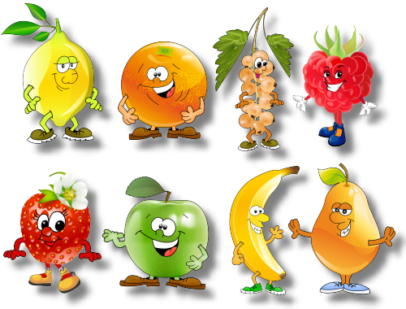
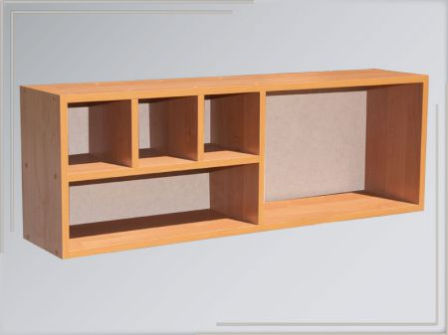
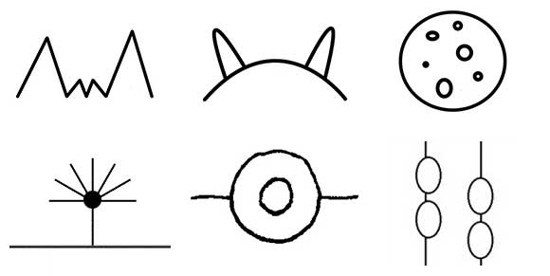
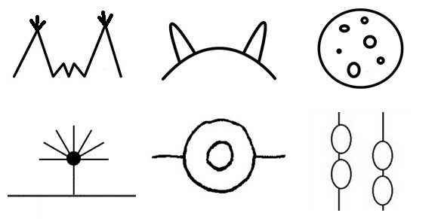

У лісочку на горбочку
фрукти, ягоди, грибочки
тут знайдуться на полиці
для звірят смачні гостинці.
Зайчик, білочка, лисичка,
прибігайте до крамнички.
(Діти зачитують рекламу)
– Давайте вивісимо нашу рекламу на найвищому дереві. Отже, тепер торгівля піде жваво.
Дидактична гра «Що можна купити за гроші?»
(Вихователь називає слова, а діти відповідають, що можна купити, а що – ні)
Вихователь:
– Діти, поки ми гралися, в зайчика сталася неприємність. Він вирішив купити в крамниці меду, а рахувати не вміє.
– Скільки коштує мед?
– Якими купюрами може розрахуватись зайчик? Назвіть варіанти комбінацій.
Дидактична гра «Порахуй гроші»
(Діти рахують гривні до 5, називають варіанти комбінацій)
– Радіють звірята, що ми допомогли їм відкрити магазин і вони зможуть купити собі необхідний товар. Але у них залишилось ще досить продуктів. Вони просять в нас поради, як зберегти їх на зиму.
Дидактична гра «Способи зберігання продуктів»
(Діти відкривають картинки із зображенням консервації, сушіння та зберігання продуктів на зиму та обговорюють їх)
Вихователь:
– Листоноша принесла нам посилку, а там – гостинці від мешканців лісу, смачна реклама з крамнички.
Пригощайтеся!
Підсумок заняття:
– Чи сподобалось вам заняття?
- Що вам запам’яталося найбільше?
- Що нового ми сьогодні дізналися?

Література
- Григоренко Г.І., Жадан Р.П. Дошкільник у світі економіки. – Х.: Вид-во «Ранок», 2016.

СТВОРЕННЯ КОЛАЖІВ
із зображенням об’єктів фінансового та соціального призначення

Підготувала:
Романія Семенюк,
вихователь ДНЗ №23 «Дударик»,
м. Івано-Франківськ

КОЛАЖ «МОЄ МІСТО»

Мета: узагальнювати та розширювати знання про рідне місто, його вулиці, визначні місця, головні об’єкти соціального й фінансового призначення та їх розташування. Вчити дітей створювати колаж використовуючи предметні картинки із зображенням об’єктів соціального та фінансового призначення. Формувати у дітей навички колективної праці, вміння домовлятися про тему, розподіляти обов’язки, планувати послідовність роботи, працювати відповідно до спільного задуму. Розвивати мислення, пам’ять, увагу, уяву, спостережливість, допитливість, цікавість, бажання більше дізнатися про рідне місто, його минуле і сьогодення. Виховувати любов до рідного міста, бажання берегти та примножувати його красу.
Матеріал: ватман, клейстер, пензлі, підставки, клейонки, серветки, картинки із зображенням об’єктів соціального і фінансового призначення.
Попередня робота: заняття з ознайомлення з довкіллям «Моє місто», віртуальна подорож рідним містом.

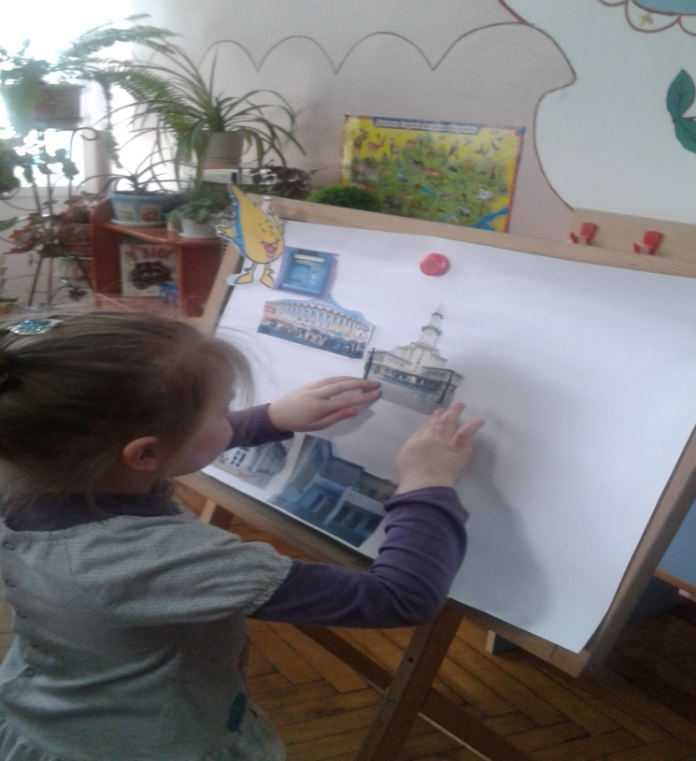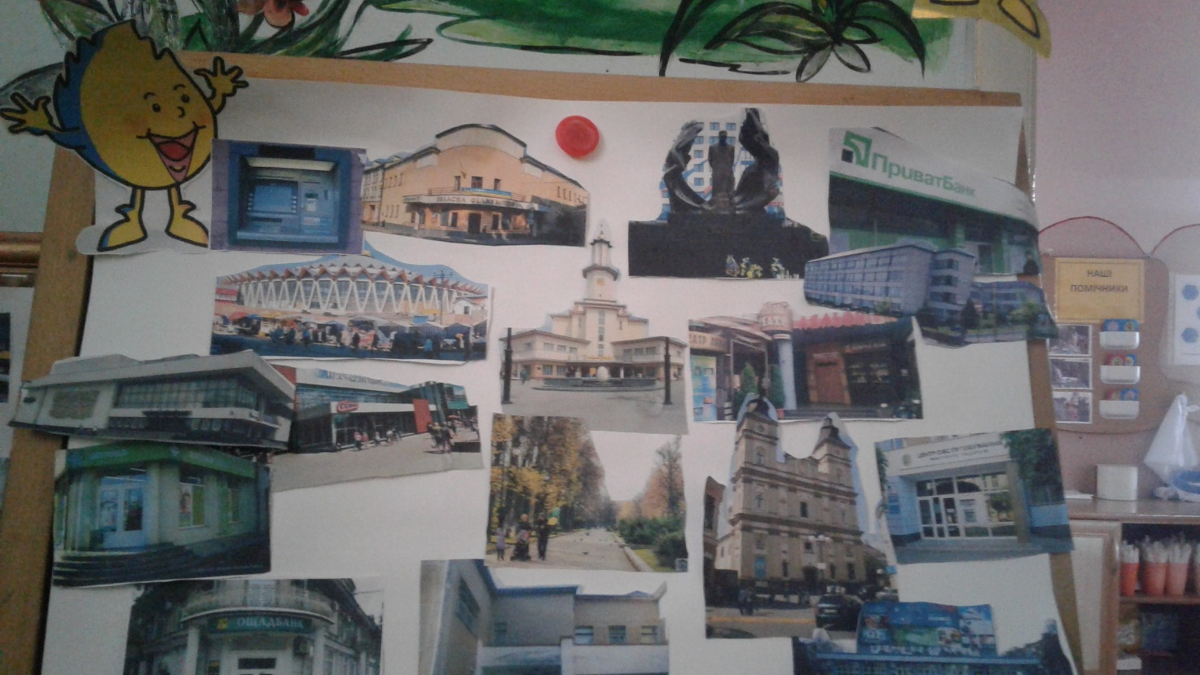

КОЛАЖ «НАШ МІКРОРАЙОН»

Мета: ознайомити дітей із об’єктами мікрорайону, що мають соціальне та фінансове призначення. Вчити орієнтуватись на території свого району, впізнавати об’єкти соціального і фінансового призначення. Вчити дітей створювати колаж «Наш мікрорайон» використовуючи предметні картинки із відповідними зображеннями. Формувати у дітей навички колективної праці, вміння домовлятися про тему, розподіляти обов’язки, планувати послідовність роботи, працювати відповідно до спільного задуму. Розвивати у дітей уміння композиційно правильно розміщувати зображення на папері. Виховувати бажання підтримувати чистоту та порядок у своєму мікрорайоні, повагу до його жителів.
Матеріал: ватман, клейстер, пензлі, підставки, клейонки, серветки, картинки із зображенням об’єктів соціального і фінансового призначення.
Попередня робота: заняття з ознайомлення з довкіллям «Наш мікрорайон», екскурсія по мікрорайону.

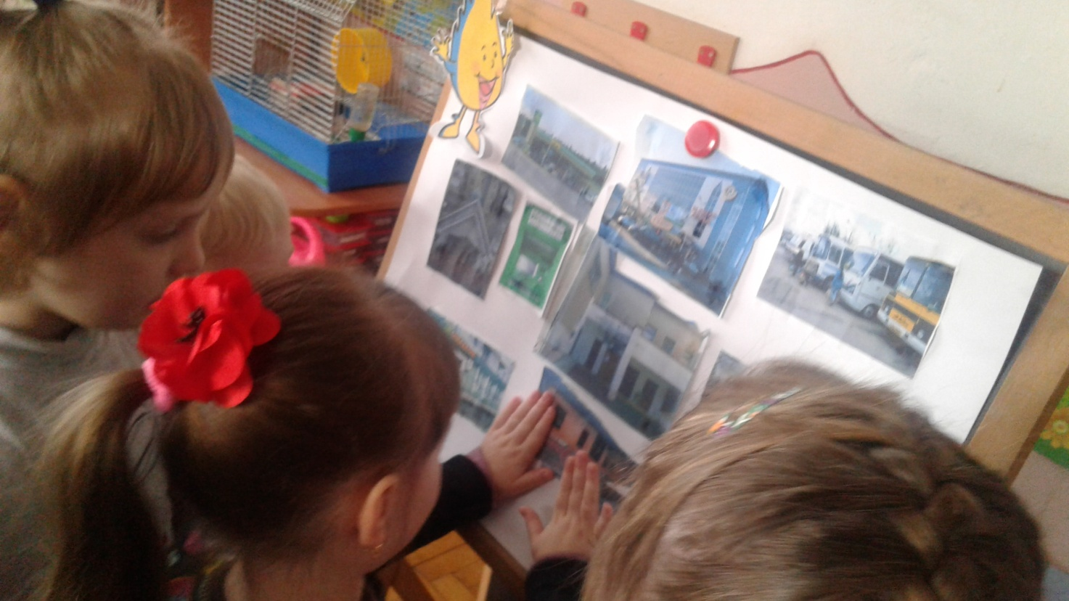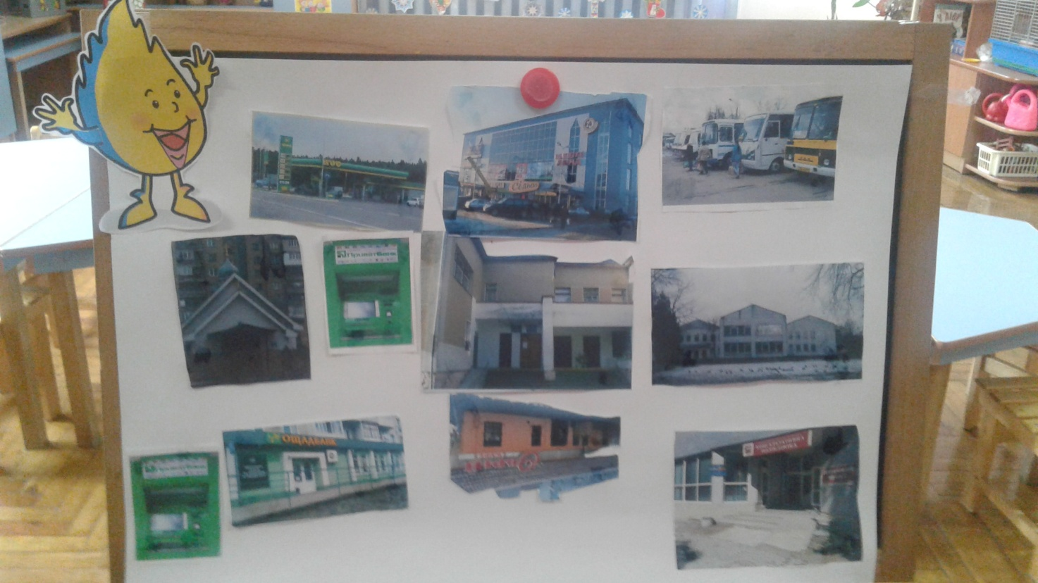

КОЛЕКЦІЯ ОДЯГУ
РІЗНИХ ЕТНІЧНИХ ГРУП ПРИКАРПАТТЯ ДЛЯ АФЛАТУНА

Розробила:
Романія Андріїв, вихователь ДНЗ №16 «Орлятко», м. Коломия

Мета: збагачення уявлення дітей та батьків вихованців про рідний край, щонайбільше його мешканців – представників різних етнічних груп. Знайомити із особливостями зовнішнього вигляду (одяг, взуття, прикраси, аксесуари тощо) бойків, покутян, гуцулів, галичан, а також їх характером, побутом, звичаям. Виховувати патріотичні почуття, бажання пізнати власний родовід, культуру різних етносів.

АФЛАТУН-БОЙКІВЧАНИН
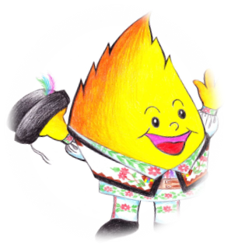
Бо́йки – етнографічна група українців, частина яких живе у Прикарпатті (Болехівський, Долинський, Калуський, Рожнятівський райони Івано-Франківської області).
Бойківчани носили вишиті білі сорочки шиті декоративним швом червоними або фіолетовими нитками, поділ прикрашали ще й мережкою. Сорочку бойки носили „навипуск”, себто поверх штанів з шкіряним широким поясом. Він був рясно прикрашений витисненим орнаментом, металевими гудзиками та коліщатами. У ремені – багато кишень-сховків: на гроші, на протичку для люльки та ін. Влітку на голові бойки носили так звані «венгерські капелюхи». Це був чорний низький з широкими крисами капелюх. Парубки у свято добирали ще додаткові прикраси — павині пера, блискучі шпильки і «трясучки» — дрібні намистини, нанизані на дротиках.
АФЛАТУН-ГАЛИЧАНИН
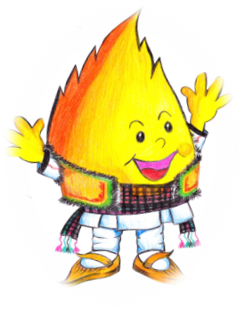
Галичани – українська етнографічна група, що живе на берегах річки Дністер. На Прикарпатті це територія Болехова, Долини, смт. Перегінськ, Тлумача.
Характерною особливістю одягу галичан є сорочки-кошулі із рукавами, що закінчуються вузькими обшивками. Комір застібається мідною шпонкою. Пазушка густо прикрашена вишивкою. Сорочки довгі: до колін і нижче. Їх носили на випуск і підперізували поясом.
Портки (вузькі полотняні штани з паском) застібалися кістяним або дерев’яним ґудзиком.
Пояс дуже широкий, частіше тканий, прикрашений китицями чи помпонами.
Типовий верхній одяг – жилетка та безрукавка-нагрудник.

АФЛАТУН-ГУЦУЛЯТКО
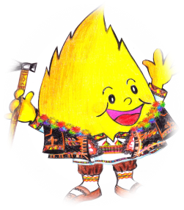
Гуцу́ли — ще одна етнічна група прикарпатців, що живуть у Верховинському, частині Косівського й Надвірнянського районів Івано-Франківської області.
Основним елементом одягу гуцулів є топірець, який являє собою ціпок з насадженою на верхньому кінці невеличкою сокиркою, в основному варіанті металевою, а іноді й дерев’яною. Топірець звичайно прикрашено — по металевій частині гравіруванням, по дерев’яній — різьбленням. Орнамент, як правило, геометричний і складається з перехрещених ліній, рядів трикутників і концентричних кіл. Гуцули використовували топірець в якості подорожнього ціпка, знаряддя для розчистки проходу в лісових хащах і для захисту своїх отар від хижаків тощо.
Топірець, треба гадати, є найдоцільнішою формою оборонного знаряддя в умовах життя у горах, про що свідчить, зокрема те, що він був найпопулярнішою зброєю.
Не менш важливим елементом одягу гуцулів є взуття – постоли́ (ходаки). Виготовляли їх з одного шматка товстої, але м'якої коров'ячої або свинячої шкіри. Залежно від конфігурації носової частини та способу стягування таке взуття ділилось на тупоносе та гостроносе. На Гуцульщині постоли вбирали поверх онуч. Вони могли бути або із шкіри без вовни або із сирої шкіри з вовною. Гуцульські постоли мали задерті вгору (більше чи менше) носи і дірочки, в які просилювалися шкіряні ремінці або вовняні шнурки для стягування. Ремінці або шнурки обкручувались декілька разів навколо ноги, поверх штанів у чоловіків.

АФЛАТУН-ПОКУТЯНИН

Покуття – це сучасні Городенківський, Коломийський, Снятинський, Тлумацький райони.
В одязі покуттян – довга лляна сорочка, що її носили поверх штанів з вузьким комірцем-стійкою, який був вишитий шовком або шерстю. Сорочка також є вишитою й спереду.
Взимку чоловіки носили білі суконні вузькі штани (портяниці), або з тонкого гранатового сукна — ногавиці, а влітку білі полотняні штани заправлені в високі чорні чоботи, часом закочені зверху. До строю належала також шкіряна сумка (ташка, тобілка, табівка), ткані вовняні торбини (тайстри, дзьобенки) з широким помаранчевим пасом. Таку сумку носили через ліве плече на правий бік.

ВЕСЕЛИЙ ЯРМАРОК
(сценарій святкового дійства за участі родин вихованців)

Підготувала:
Людмила Савчук, завідувач Черемошнянського ДНЗ «Сонечко» Верховинського району

Мета: поглиблювати уявлення про український ярмарок як форму торгівлі, вправляти дітей у ролях «продавець», «покупець», вчити рекламувати власний товар. Налагоджувати співпрацю з родинами вихованців. Сприяти створенню позитивного психологічного клімату у закладі. Виховувати повагу до праці, бережне ставлення до результатів людської діяльності, інтерес до народних традицій.
Хід дійства.
Ведучий:
Увага! Увага! – Спішіть – поспішайте!
Господарі й гості, глядіть не минайте!
На ярмарок просим гуртом, по одинці!
Чекають на всіх тут чудові гостинці!
Діти:
1. Якщо хочемо зустріти гостя щиро і привітно
Ми його стрічаєм круглим пишним короваєм
2. З рушником берем таріль
Коровай кладем на сіль
Шанобливо хліб підносим
Та вклонитись щиро просим
Разом: Любий гостю наш, приймай символ дружби – коровай.
Ведучий:
Отож запрошуємо наших учасників свята
Діти:
- Вітаємо усіх, хто тут зібрався нині
Вітаємо усіх, хто слухає тут нас
Вітання шлемо щиро гостям і родині
На українське свято просимо всіх.
2. Традиції народні ми не забуваймо
На ярмарок сьогодні разом завітаймо
Шановні гості, любі мами й тата
В садочку ярмарок, в садочку нині свято
3. Дивне свято ярмаркове
Розцвіло усе навколо
Кольоровими квітками
Мальовничими листками
І куди не глянеш, всюди
Люди, люди, люди.
4. Ярмарок дзвінкоголосий
Всіх до себе в гості просить
Всі заходьте не баріться
На товар всі подивіться
5. В садочку нині ярмарок
Хай музика звучить
Хай лине пісня, як без пісні жить?
Сьогодні ярмарок і, як завжди ведеться,
Нехай він піснею веселою почнеться.
(Звучить українська народна пісня у виконанні дітей та дорослих)
Виходять дві куми:
Кума 1:
Здорові були, кумонько!
Кума2:
А й Вам не хворіти!
Кума 1:
Сусідонько, а куди це Ви поспішаєте?
Кума 2:
Та туди, куди й Ви, кумасю, причепурилися
Кума 1:
А туди – це куди?
Кума 2:
От заладила куди, тай куди:
В Україні здавна
Є звичай славний
Урожай зібрати,
А лишки продати
Хто продати, хто купити
А хто просто походити
Подивитись, поучитись
Заодно й повеселитись
Кума 1:
А купувати щось будете?
Кума 2:
Та куплю собі обнову – черевики, вишиваночку новеньку ще й намисто, що як золото іскриться. А Ви, кумонько?
Кума 1:
Куплю глечиків новеньких
І великих і маленьких
Ще й каструлю з пароваркою
Буду вправна господарка.
Кума 2:
Та ходімо швидше, а то дивіться – скільки людей понаходило. Зараз все краще розберуть, а нам дулю залишать.
Кума1:
Так, так , ходімо, а то й справді голі й босі залишимось. Дивіться, кумонько, скільки тут всього, аж очі розбігаються, славний ярмарок, славний.
Діти:
- На ярмарку нашім славнім, веселім, багатім
Є чим дивуватись і є що придбати
Тут речі умільців ні з чим не зрівняти
Барвисті стрічки, рушники вишивані
Поливаний посуд – глечики, горнята
Сопілки – хлоп’ятам, намиста – дівчатам.
- І чого тут в нас не має
Все чого душа бажає
Для великих і старих
Для малих і молодих
І для тата і для мами
Аби хтіли купувати.
Нехай грошей не жалкують
І ляльки і різні речі
Хай придбають для малечі
- Ярмарок у нас багатий, можете всього придбати.
Звідусіль голоси на всі боки лунають
Продавці свій товар на весь світ вихваляють.
- Будь – ласка, будь – ласка, купуйте, купуйте,
Усе на прилавку беріть, вибирайте
Вареник, пампушку, а чи смачненьку грушку
Все свіже, хороше, смачненьке у нас
- Купуйте, купуйте усі бараболю
Варіте і смажте із сіллю й без солі
Сто страв господиня з картоплі готує
Картопля як хліб, вона всіх погодує
- Кому поросятко рожеве, справжненьке
Рухливе,їсть все, і завжди веселеньке.
Продам вам за гривні, а чи за доляри
Хутенько беріте і свинку до пари.
- Хто гострого хоче, часник хай придбає
Він врожаю силу вогнем випікає
А ще ось, погляньте яка є цибуля
Така як кулак, а не як синя гуля
- Лоточків із яблук ви не минайте
Яку до смаку вам, такі вибирайте
Сортів тут багато, усі вони різні
Ось яблука ранні, а ось вони пізні.
- Купуйте капусту, вона вітамінна
І солена в бочці, в салатах відмінна
У борщику, в супі, в смачних голубцях
І смажена в маслі, і терта в млинцях.
- Кружки, ложки розписані,
Керамічні, глиняні,
Все екологічно чисте
Все красиве та корисне
- Врожай цього року в Україні багатий
Є що купити і є що придбати
Беріть, пригощайтесь, ось вам дарунки,
Від нашої малечі вам подарунки.
Пісня
Ведучий 1:
Наш ярмарок вирує і гуде
З усіх усюд до нас народ іде
Усі щось продають, купляють
Товар на прилавках розглядають.
Ведучий 2:
На Україні люди всі талановиті
І до прекрасного серця у них відкриті
Дівчата й молодиці вишивають
У рушники любов свою вкладають
Беріть не минайте красу цю дівочу
Шануйте рушник бо його шила мати.
Діти:
- Вишиванкою ніжною на білім полотні
Вишивала щастя й долю матінка мені
Кольорами ясними всі лягли нитками
Квіточки червоні й зелені нитки.
- В нас сьогодні ярмарок чудовий
Милують око диво рушники
Для мами радість, а для донечки обнова
Як добре , що є звичаї такі.
- Бо рушник – це символ для родини
Найкращі вишиванки України.
- Ой чия ж то дівчина
Не ледаща, гарна, як та ягідка, роботяща
Рушники узорами вишиває
Пісеньку весняночку нам співає.
Танець дівчаток з рушниками
Ведучий:
Знову музика лунає
Хтось на свято поспішає
(Під марш входять козаки)
Діти:
- Мир і честь усій громаді
Слава чесному народу
Ми тут бути дуже раді
Ми з військового походу
- В рідну землю завітали
Воювали з ворогами
Де ми тільки не бували
А душею були із вами
Ведучий:
Ану хлопці-козачата, нам заграйте.
А які музики в нас
Барабан, баян і бас
Скрипки, гуслі і слояри
І кларнети і гітари
Тут зібрались не дарма.
(Діти грають на музичних інструментах)
Ведучий:
Ой як гарно сьогодні на ярмарку
Одні грають, другі співають
Одні торгують, другі купують
А інші тільки роти пороззявляли
І дивляться, що на ярмарку відбувається
Ану давайте якось їх розрухаємо
Танець батьків (під циганську мелодію)
Діти:
- Вирує ярмарок, жартує і сміється
Де краще місце можна ще знайти
На Україні так завжди ведеться
І звичаї свої нам треба берегти.
- Бо у традиціях живе душа народу
Великий зміст закладений у них
Тут мова, пісня про свободу
Любов і дружба, і веселий сміх.
- Земле моя, земле найкраща в світі
Отут моє коріння і рідня
Отут моє дитинство, сонце світить
І тут люблю і тут живу щодня.
- Моя молитва лине в небеса
Стою я перед Богом на колінах
Дай, Отче, миру, спокою в серцях
Тебе благає Україна.
Ведучий:
Люби свій край, дитино,
Віддай йому всі радощі й жалі
Бо батьківщина наша, Україна
Найкраще місце на землі.

Заклички-примовки

Продавець бубликів
Бублики, бублики!
Круглі, смачні!
Духмяні, рум’яні, великі й малі!

Продавець налисників
Налисничка покуштуйте цього.
Радість, щастя, душу,вкладено у нього.

Продавець пирогів
Пиріжки, пиріжки, пиріжки!
Прямо з печі, прямо з жару.
То візьміть хоч пару!

Продавець вареників
Вас чекають у макітрі
Вареники дуже ситні.
Білолиці, круглолиці, з української пшениці!
Покуштуйте, просим щиро,
Вареники наші з сиром.
Вареники непогані, вареники у сметані.

ПОСПІШАЮТЬ ДОШКІЛЬНЯТА АФЛАТУНА
З ДНЕМ НАРОДЖЕННЯ ВІТАТИ
(музично-спортивна розвага)

Підготували:
Бобровська О.А., Никонович Ю.Н., музичні керівники ДНЗ «Червона шапочка» м. Калуша Івано-Франківської області

У святково-прикрашеній музичній залі Афлатун оглядає готовність приміщення до зустрічі з друзями. Заглядає дитина, звучать фанфари.
Дитина: Труби грають дзвінко-дзвінко,
Сповіщають радо всіх:
Афлатун запрошує на свято,
Будуть танці, ігри, сміх!
Афлатун: Сьогодні в мене гарне свято,
Прийдуть гості, буде їх багато!
Треба братись до роботи,
Іменини – це ж турботи! (щось поправляє)
Все у кульках, зал чудовий,
Гарний настрій, я – готовий!
Можна гостей зустрічати
І вітання їх приймати. (звучить музика, входять діти з ведучою)
Ведуча: Добрий день усім, хто завітав в цю залу! Увага, ми починаємо забаву!
Пісня «Афлатун чекає нас» (муз. А. Журбіна, сл. О. Бобровської, Ю. Никонович)
Ведуча: Ми раді, що ти запросив нас до себе на свято,
Так всюди красиво і кульок багато.
І у день такий чудовий з днем народження вітаєм,
Афлатуна – друга свого!
Дитина: Любий Афлатуне! Мати такого друга – це просто диво.
Нехай у твоєму житті все буде добре й щасливо!
Даруєш нам втіху й розраду,
Міцну опору і пораду.
Дитина (дівчинка): Розумний, чуйний і вродливий,
Будь, Афлатунчику, щасливий!
Успіхів у дружбі і кохання,
Хай здійсняться всі твої бажання! (посилає цьомчик)
Афлатун (обнімаючи дітей): Щиро дякую, малята,
Милі хлопчики й дівчата!
Ведуча: Ми бачимо, що тобі сподобалося наше побажання?
Афлатун: Так!!!
Ведуча: А зараз приймай… музичне вітання!
Дитина: День народження – це свято,
Подивися, як гостей багато,
Їх запрошено в твій дім,
Хай тут добре буде всім!
Пісня «Гостей багато» (муз. В. Катричка, сл. М. Садовського)
Ведуча: Афлатун, ми дуже раді, що ти разом з нами уже рік. Ми дуже подружилися і для тебе приготували багато подарунків. Але, оскільки, сьогодні ти – головний герой вітальної програми, то прошу занести один предмет, який зробили тата й мами.
(вноситься крісло іменинника)
Будь-ласка, сідай, зробили для тебе це крісло.
Комфортно у нім, правда, не тісно?
Афлатун: Подарунок дивовижний, крісло пречудове,
Як цікаво! (сідає),
Подаруночки приймати я уже готовий (потирає руки).
Дитина: З днем народження вітаєм!
Афлатунові бажаєм: вроди, злагоди і щастя,
Щоб завжди був гарний настрій!
Дитина: А для настрою свого ти букет оцей прийми,
Сірі котики пухнасті-перші вісники весни.
(вручає букетик вербових котиків).
Пісня «Весняні котики» (муз. О.Янушкевич, сл. М. Ясакової)
Афлатун: Дякую вам, що здійснили моє бажання.
Пару днів назад їхав я до Львова
Бачив з вікна автобуса котики вербові
І подумав, як добре було б мати у себе букет із цих,
Дивних котиків малих.
Ведуча: Любий Афлатуне, а ти так само, як і колись, багато подорожуєш?
Афлатун: Так, зовсім недавно я був у Парижі.
Ведуча: І які твої враження?
Афлатун: О! Це дивовижно!
Ведуча: Кажуть, в Парижі найкращі дівчата й жінки…
Афлатун: Але це скоріше, мабуть навпаки: найкращі дівчатка живуть в Україні, а калушанки, ніби справжні богині. Вже час українок в скульптурі творити, у Луврі з Венерою в ряд помістити…
Ведуча: Так, а щоб ще раз переконатися у цьому, запрошуємо до виступу учасників хореографічного гуртка з композицією «Танець з віночками» (керівник С. Михайлів)
Дівчатка: Посмішки від нас приймай! З днем народження! Бувай!!!
Дитина: Афлатун, ми тобі любов свою даруєм,
З Днем народження віншуєм!
Заспіваємо веселих запальних пісень
В цей святковий світлий день!
Пісня «З Днем народження!» (муз. і сл. Н. Іванюк)
Афлатун: Гей, музики, дружно грайте, моїх гостей звеселяйте!
(виходять діти-музики)
Музикант: Ми – музики дуже вправні,
Вам оркестр покажем гарний,
Інструменти різні маєм
І для вас на них заграєм.
Гра на музичних інструментах муз. В.Лисенко, п’єса «Весняний настрій»
Дитина: Любий друже Афлатун, ти дотепник, веселун,
Ми тебе усі шануєм, поважаєм і цінуєм.
Ось для тебе цей пакунок –
В нім є цінний подарунок. (вручає)
Ведуча: Думаємо, що тобі сподобається цей подарунок, ти ж любиш сувеніри з Індії?
Афлатун: Індію я дуже люблю… (розриває подарунковий папір, відкриває коробку) О! Невже це може бути? Тут не просто сувенір, це справжній чарівний глечик! Кажуть, що якщо його потерти, станеться чудо!... (тре, появляється Джин)
«Танець Джина»
Джин: О, Афлатуне, мій повелитель,
Завжди я радий тобі прислужити,
Прошу, загадуй свої три бажання –
Нехай здійсняться мрії і сподівання!
Афлатун: (скаче від радості) Три бажання, три бажання!
Ура, мої мрії здійсняться!
Звучить гонг
Джин: В мені дивні чари є, час бажання настає…
Афлатун: Що ж найперше побажати? Хотів би здоров’я міцне я мати,
Гарну фігуру і струнку статуру…
(джин чарує і входять 5 дітей з фітболами)
Афлатун : Дивний м’яч,та ще й з рогами-не покопаєш ногами…
Ведуча: М’яч із ріжками назвати можна одним словом
Називаємо його, діти, як?
Діти: Фітболом!
Афлатун: Гарне слово і цікаве… але що робить з оцим, я не знаю…
Ведуча: А ти, друже, подивись і робити так, як ми, навчись
«Танець з фітболами»
Ведуча: Ну що, будеш ти тепер фітболом займатись?
Афлатун: Так, дякую за подарунок, я буду старатись.
Чути звук гонга
Джин: В мене дивні чари є: час бажання настає!
Афлатун: Маю мрію я, малята, у своїм космічнім домі побувати,
Подруг – зірочок зустріти, щастя з ними розділити…
(джин чарує і хлопчик виносить згорток).
Ведуча: Додому ані Джин, ні я відправити тебе не зможемо,
Зате ми подаруємо одну річ, яка тобі, я знаю точно, допоможе.
Хлопчик: Ось тобі цей телескоп – споглядай на зірочок!
«Танець Зірочок»
Звучить звук гонгу
Джин: В мене дивні чари є – час бажання настає…
Афлатун: Зустрічей я прагну вдалих, казкових героїв чекаю я жвавих!
Ведуча: А яких?
Афлатун: Будь-яких! (вбігають пірати. Виконують танцювальний етюд)
Пірат 1: Ти диви, у них – іменини…
Пірат 2: О, так це класно! Ми попали на гостини!
Пірат 1: Якщо в друга іменини, то не гай ані хвилини:
Завітай до нього вранці, увімкни музику для танців.
Пірат 2: Ще й пісні горлай щосили, щоб скоріше стіл накрили.
Подарунок лишай вдома, треба він тобі самому!
За один обід не варто подарунок віддавати.
Пірат 1: Так, так! А торт хапай двома руками,
Їж великими шматками.
Після торту руку жирну
Витирай об скатертину.
Пірат 2: Коли вийдеш ти за ганок, скажи: «Стіл був препоганий!» (регочуть)
Ведуча: Що ж ти наробив, Афлатуне. Треба було правильно загадувати бажання, щоб завітали до нас хороші гості.
Афлатун: А я що?
Ведуча: А ти замовив будь-яких, от і з явилися оці.
Такого неподобства ми не будемо терпіти, правда, проженемо їх, діти?
Діти: Так!
(пірати падають на коліна)
Пірат 1: Ми станемо чемними, малята,
Залиште нас у вас на святі,
А злими ми такими стали,
Бо в ігри ми давно не грали.
Ведуча: Гарних ігор є багато, гратись хочете, малята?
Діти: Хочемо!
Афлатун: Тож часу не гаймо, всі до гри ставаймо!
Ігри:
- «Афлатуне, товаришу»
- «Ой, чук – гречки»
- «Будь спритним»
Ведуча: Щось ви не дуже спритні…
Пірат 2: Ми не дуже вправні в грі, бо більше любим танці запальні!
Танець «Бугі-вугі»
Ведуча: Бачу всі втомились, всі притихли враз. Дуже добре. Афлатун приготував ще сюрприз для нас.
(звучить муз. «З днем народження тебе» (англійська версія)
Входить дитина-кухар, яка завозить столик із святковим пирогом).
Дитина: Ось і кухар на поріг, на столі смачний пиріг,
Він як сонечко на блюді, всім його ділити будем.
Кухар: Цей пиріг ми випікали із любов’ю щирою,
Разом дружно прикрашали вишнями, калиною.
Ведуча: Хай в житті твоєму, Афлатуне, радість завжди буде,
Хай добро в твій дім прибуде.
Розцвітай же, як той цвіт,
Тобі і всім гостям, пошли Боже,
Многих, добрих і щасливих літ!!!
Афлатун: Дуже дякую усім, а тепер прошу за стіл!
Ведуча: Перш ніж почати частування, прийми від нас колаж – останнє привітання. В ньому ми зібрали пам’ятні події, чим жили і що творили і усі надії!!!
(вручають колаж із фрагментами фото)

